USER GUIDE
E-MADING BAKNUS 666



Disusun oleh :
Dava Khayla Zulkarnaen

SMK BAKTI NUSANTARA 666
jl. Raya Percobaan NO.65, Cileunyi Kulon,
Kec. Cileunyi, Kabupaten Bandung, Jawa Barat 40622

2025
Daftar Isi :
Login Website E-MADING :
- Registrasi
- Registrasi siswa
- Registrasi guru
- Setiap user yang sudah login dapat like dan komen
- Jika berbicara kasar maka akan otomatis tersensor
Login………………………………………………………………….2
1.login sebagai siswa………………………………………………….3
2.login sebagai admin…………………………………………………4
3.login sebagai guru…………………………………………………..5
3. Admin……………………………………………………………...6
3.1 Mengelola Website………………………………………………..7
3.2 Review Artikel …………………………………………………...8
3.3 Membuat laporan …………………………………………………9
3.4 Dapat membuat artikel……………………………………………10
3.5 Dapat Menghapus artikel………………………………………………………………….11
3.6 Dapat Meng Publish/non Publish artikel………………………………………………………………….12
3.7 Acc artikel siswa………………………………………………….13
3.8 Dapat menghapus role…………………………………………….14
3.9 Dapat mengubah role, missal jika seorang murid memilih role guru, admin dapat mengubah role tersebut menjadi siswa…………………………………………………………………..15
4. Guru………………………………………………………………..16
4.1 Review Artikel ……………………………………………………17
4.2 Acc artikel siswa…………………………………………………..18
4.3 Menolak artikel siswa……………………………………………...19
4.5 Bisa Like dan Komen………………………………………………20
5. Siswa…………………………………………………………………21
5.1 Membuat artikel……………………………………………………………………………
5.2 Bisa Like dan Komen……………………………………………………………………
5.3 Bisa menerima notif perbaikan artikel, jika artikel di tolak oleh guru/admin………………………………………………………………………………….

1.Pendahuluan

selamat datang di panduan pengguna aplikasi E-MADING (Majalah Dinding Elektronik). Aplikasi ini dirancang untuk mempermudah proses publikasi, pembacaan, dan pengelolaan konten layaknya Majalah Dinding dalam bentuk digital yang terintegrasi dan mudah digunakan.
Melalui aplikasi ini, pengguna dapat dengan mudah mencari, membaca, dan bahkan membuat serta mengelola konten yang ingin dipublikasikan, baik melalui perangkat desktop maupun perangkat seluler.
Aplikasi ini dibangun untuk mendukung penyebaran informasi dan kreativitas secara efisien, terutama untuk lingkungan sekolah, kampus, komunitas, atau organisasi yang membutuhkan media publikasi internal berkala.
Dengan fitur-fitur seperti registrasi pengguna, dashboard, kategori konten, postingan terbaru, konten populer, dan manajemen postingan, aplikasi ini diharapkan dapat membantu pengguna dalam mengatur dan memonitor publikasi konten dengan lebih mudah.
Panduan ini akan menjelaskan cara menggunakan aplikasi dari tahap awal, seperti registrasi dan login, hingga pengelolaan data konten dan pengguna untuk admin. Dengan panduan ini, diharapkan semua pengguna, baik user biasa maupun admin, dapat memanfaatkan seluruh fitur aplikasi secara maksimal.
Jika Anda baru pertama kali menggunakan aplikasi ini, kami sarankan untuk membaca panduan ini secara menyeluruh agar mendapatkan pemahaman yang lengkap. Selamat menggunakan aplikasi E-MADING.

2.Registrasi
Untuk dapat mengakses website E-Mading berbasis pastikan anda sudah masuk ke Halaman Beranda aplikasi seperti pada gambar berikut
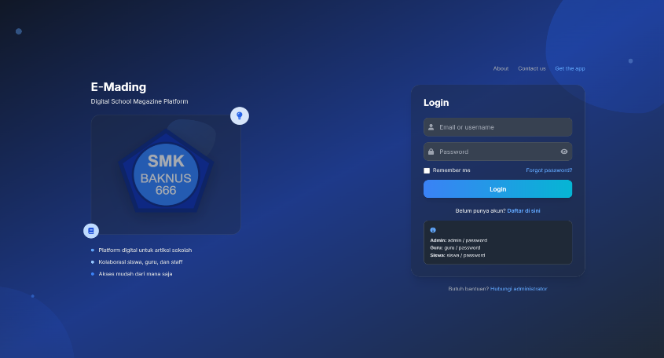
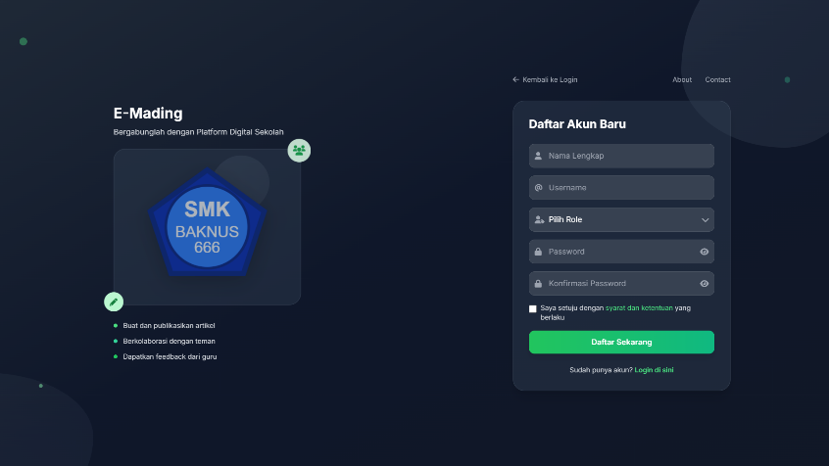
Jika ingin registrasi klik tombol ‘daftar di sini’ lalu otomatis akan masuk ke halaman registrasi, contoh nya seperti di bawah ini:
- Lakukan pengisian data dibawah ini :
- • Isikan Nama*
• Isikan Kata Sandi*
Selanjutnya klik pada tombol ‘Daftar Sekarang maka akan menampilkan Halaman Login untuk melakukan Proses login:

3.Login
Setelah berhasil registrasi , user akan otomatis ke Halaman Login seperti pada tampilan dibawah ini:

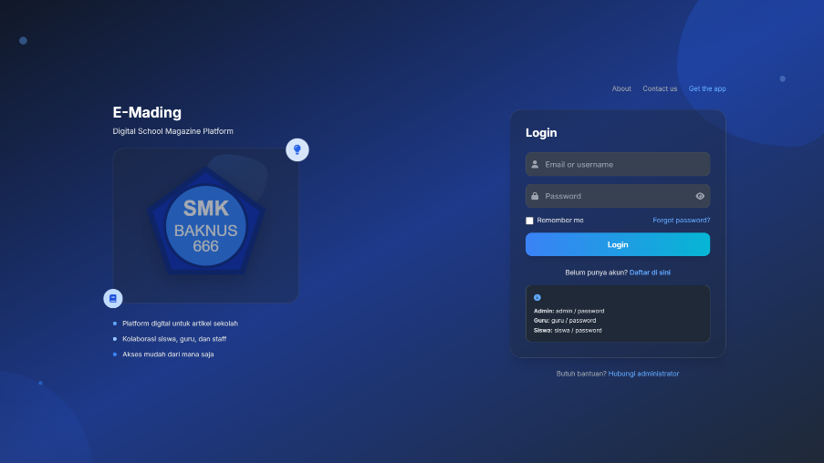
Login sebagai user
Untuk dapat melakuakan Masuk Dashboard masing-masing user, silakan melakukan login terlebih dahulu dengan tahapan berikut ini
: 1. Lakukan pengisian data pada Halaman Login E-Mading dibawah ini:
• Isikan UserName:
• Isikan Kata Sandi:
Selanjutnya klik pada tombol ‘Login’. Jika data yang dimasukkan benar, lalu akan diarahkan ke halaman Dashboard Admin/Guru/Siswa.

4.Dashboard
Halaman Dashboard merupakan halaman utama yang ditampilkan setelah pengguna berhasil
login ke aplikasi. Dashboard menyediakan ringkasan dan akses cepat ke fitur-fitur utama
website E-Mading. Tampilan dan fitur pada dashboard akan berbeda tergantung
pada jenis pengguna ( admin/siswa/guru).

1.Admin
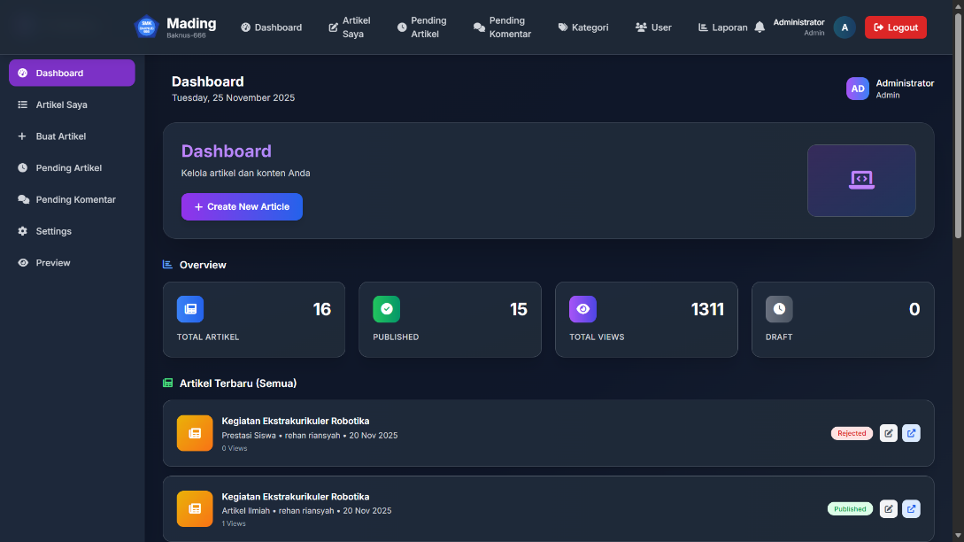
Halaman Dashboard admin tentu paling berbeda dari Dashboard user lain nya, karna admin dapat mengontrol semua fitur fitur yang ada di website E-Mading, contoh nya:

Fitur-Fitur Admin:
- Admin dapat Meng upload artikel sesuka hati nya tanpa perlu di acc.

- Admin dapat merubah password user, atau role mereka.

- Admin dapat mempending artikel, misal nya admin dapat menolak artikel siswa atau menerima nya untuk di tampilkan di home website E-Mading.

- Lalu jika Admin menolak Artikel Siswa, admin harus memberi alasan yang logis agar Siswa dapat merevisi artikel yang mereka buat.

2.Siswa
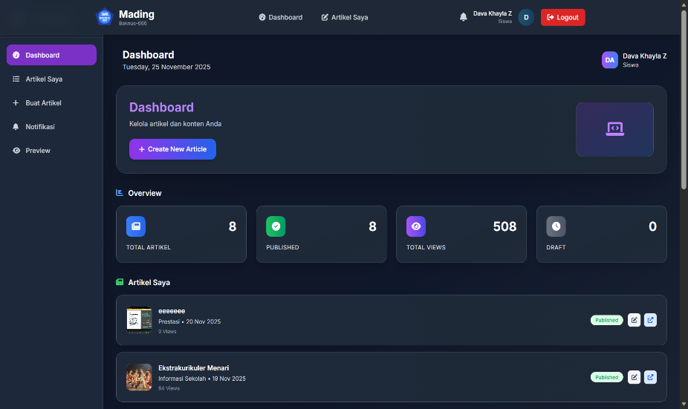
Halaman Dashboard Siswa, berbeda dengan admin maupun guru, Siswa hanya dapat meng upload artikel yang mereka buat untuk di publish, contoh fitur lainnya.

Fitur-Fitur Siswa :
1.User yang sudah login seperti Siswa, mereka dapat Meng Like atau Komen artikel yang di publish oleh Siswa lain atau Artikel Admin.
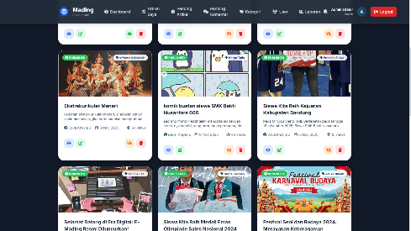
2.Jika Siswa berbicara kasar saat maka akan otomatis tersensor, jika admin tetep kekeh melakukan perkataan kasar maka admin akan meng hapus akun mereka, karna telah melakukan pelanggaran.
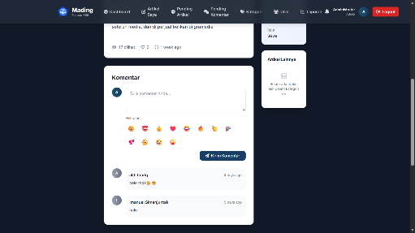

3.Dashboard Guru
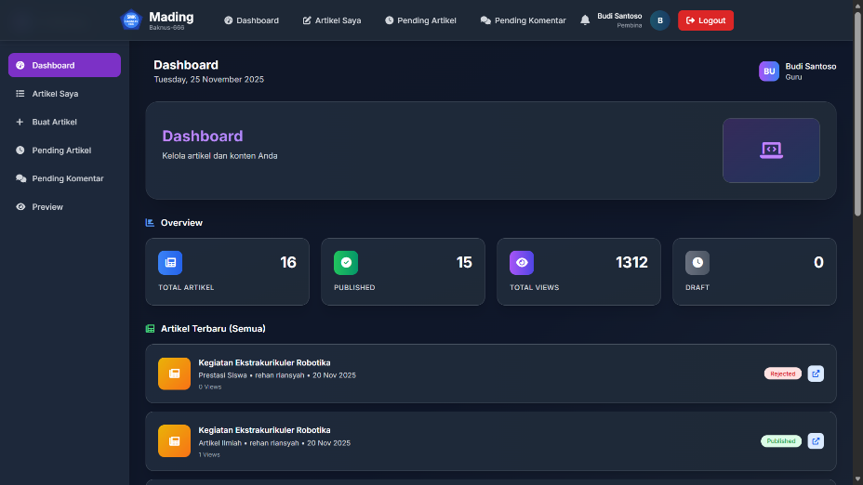
Halaman Dashboard Guru hanya bisa meng review artikel siswa dan menerima atau menolak artikel yang di buat oleh siswa, contoh:

Fitur-Fitur Guru :
- Guru dapat menerika atau menolak artikel yang telah di buat siswa, jika Guru menolak artikel Siswa, maka guru harus memberikan alasan yang logis agar Siswa dapat merevisi Artikel yang telah di tolak.

- Guru dapat meng review artikel yang telah di buat oleh admin/siswa .

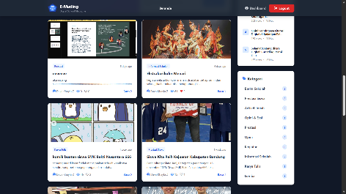

- Guru dapat komen dan like, sama hal nya meskipun guru, jika guru berbicara kasar maka system akan meng sensor perkataan kasar tersebut dan bisa saja guru di beri pelanggaran dan akun nya akan di ban oleh admin.
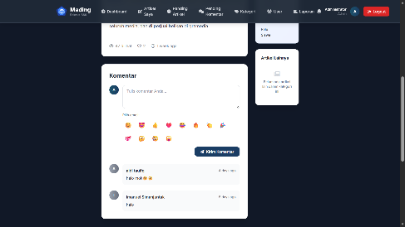

Langkah-Langkah membuat Artikel Siswa/Admin
1.pertama klik button ‘tambah artikel’
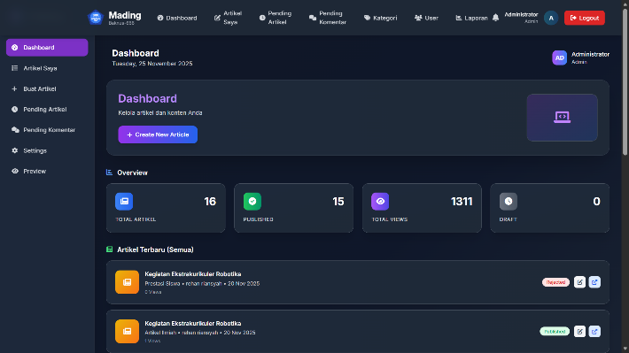
2.Jika sudah masuk ke halaman nya, maka isi sesuai ketentuan yang ada.
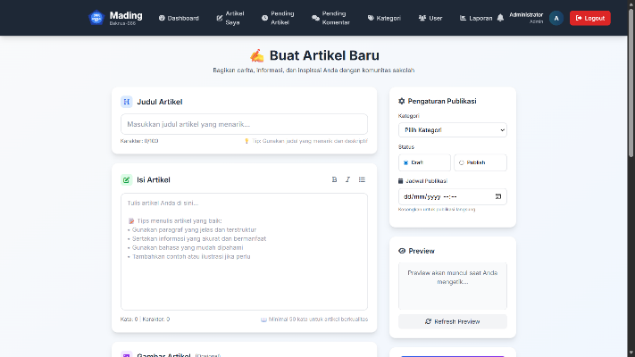

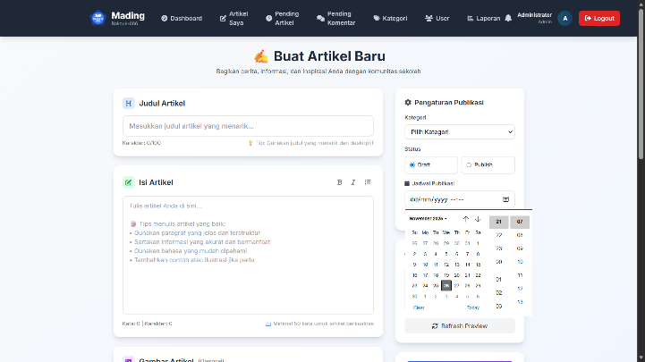

Jika sudah di isi semua, maka artikel akan otomatis terkirim ke dashboard admin/guru, jika admin yang upload maka akan otomatis terkirim.

4.Logout
Fitur Logout digunakan untuk keluar dari akun pengguna atau admin setelah selesai menggunakan website. Logout membantu menjaga keamanan akun dengan memastikan bahwa tidak ada akses tanpa izin setelah sesi selesai.
Cara Logout :
1. Klik ikon Profil atau nama pengguna yang terdapat di pojok kanan atas halaman.
2. Pilih opsi Logout dari menu dropdown yang muncul.
3. Setelah diklik, sistem akan mengarahkan pengguna kembali ke halaman Login.
Catatan: Patikan untuk logout setiap kali selesai menggunakan aplikasi, terutama jika menggunakan perangkat umum atau yang diakses oleh orang lain. Logout akan mengakhiri sesi login saat ini sehingga akun Anda tetap aman.

